«Эрудит – Литературное чтение» 4 класс

- Составь из слов стихотворение и продолжи его:
по морю, кораблик, подгоняет, ветер, и, гуляет
______________________________________________________________________________
______________________________________________________________________________
______________________________________________________________________________
______________________________________________________________________________

- Какой художественный прием или приемы использовали авторы?

- «Береза» С.А. Есенин
Белая береза
Под моим окном
Принакрылась снегом,
Точно серебром.____________________________________________

- « Зимний вечер»А.С. Пушкин
Буря мглою, небо кроет
Вихри снежные крутя;
То, как зверь она завоет,
То заплачет, как дитя.________________________________________

- «Еду.Тихо.Слышны звоны».С.А. Есенин
Заколдован невидимкой,
Дремлет лес под сказку сна.
Словно белою косынкой
Повязалася сосна.____________________________________________

- «Люблю берёзу русскую» А.Прокофьев
Люблю берёзу русскую, то светлую, то грустную,
В белёном сарафанчике, с платочками в карманчиках,
С красивыми застёжками, с зелёными серёжками. __________________

- «Зимнее утро» А.С. Пушкин
Под голубыми небесами
Великолепными коврами,
Блестя на солнце, снег лежит…__________________________________

- Установи соответствие. Соедини линиями фамилию автора с именем отчеством и его произведением.

Есенин Аркадий Петрович «Белолобый»
Гайдар Антон Павлович «Тимур и его команда»
Чехов Сергей Александрович «Мой щенок»
Толстой Сергей Владимирович «Поет зима, аукает»
Михалков Лев Николаевич «Прыжок»
- Палиндром – это слово или фраза, одинаково читаемые по буквам слева направо и справа налево. Например, шалаш. Попробуй придумать слово-перевёртыш с заданными буквами. Запиши полученное слово в ответе.

___ О ___ ОТ

- Найди и исправь ошибки в тексте.
Костя любил читать басни. Его любимый герой – Дениска из басни «Квартет» И.А.Крылова. Ещё он рассказал, что читал басни Л.Толстого «Прыжок» и «Акула».
____________________________________________________________________________________________________________________________________________________________________________________________________________________________________________________________________________________________________________________________________________________________________________________

- У какого произведения может быть такое начало: «Не летая, соловей, у окошечка»?
а) у песни; б) у рассказа; в) у сказки; г) у былины.

- Почему название профессии «библиотекарь» употребляется в мужско роде?
а) с древнейших времён профессия считается мужской;
б) в женском роде звучит некрасиво;
в) можно употребить и в мужском, и в женском роде.

- Составь пары из названий произведений и наиболее подходящих к ним пословиц:
- «Аленький цветочек» а) Не имей сто рублей, а имей сто друзей.
- «Снежная королева» б) Дал слово – крепись.
- «Три толстяка» в) Друг познается в беде.
1 | 2 | 3

Ответ:

- Устойчивые сочетания заблудились. Соедини их.
Дождь лил как снег на голову
Скоро дело наладилось и пошло как сивый мерин
Я знал городские переулки как рыба в воде
Гости свалились как из ведра
Он всегда врёт как по маслу
У себя во дворе Мишка был как свои пять пальцев
- Что означают слова – архаизмы? Подбери к ним по одному синониму.
Архаизмы - это ___________________________________________________________

Резной ларец - _______________________________________________________
палаты белокаменные - ________________________________________________
указующий перст - ______________________________________________________
несметная рать - ______________________________________________________

- О ком из замечательных русских писателей идѐт речь?

«Родился будущий писатель 29 января 1860 года – ровно 150 лет назад – в семье хозяина молочной лавки. Он рано начал увлекаться театром и литературой. Выучившись на врача, он не бросил писать рассказы, повести и пьесы для театра. В истории мировой культуры он навсегда остался мастером короткого рассказа. Его пьесы и в наше время не сходят со сцены театров многих стран, а книги издаются почти на всех языках мира. У писателя нет специальных «детских» произведений, но кто из ребят не знаком с Каштанкой, Белолобым, кто не помнит Ваньку Жукова, пишущего письмо на деревню дедушке?»

Ответ: _________________________________________________________

- Анаграмма “Литературные герои”. Отгадай литературного героя, укажи фамилию писателя.
Рак + слон = _______________________________________________
Лига + ум = ______________________________________________
Куш + лоза =_______________________________________________

- Разгадай ребусы и запиши фамилию автора.

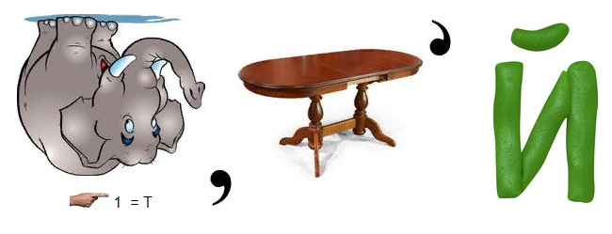 Ответ:_________________________

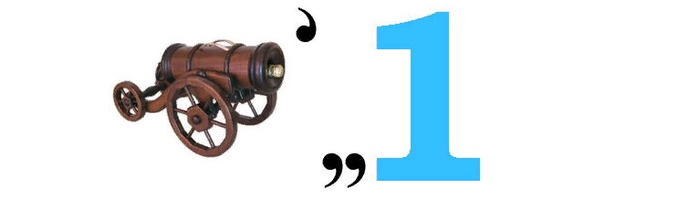 Ответ: ____________________________

